科研党支部党建工作简报

2019 / 2020第二学期 第1期
科研党支部 2020年2月26日

科研党支部召开“坚决打赢疫情防控阻击战”专题线上主题党日活动

根据学校党委关于开展“坚决打赢疫情防控阻击战”专题网络主题党日活动的通知，科研党支部于2020年2月25日晚上通过微信召开线上党员大会，支部书记钱薇同志主持，支部全体党员参与了本次活动。
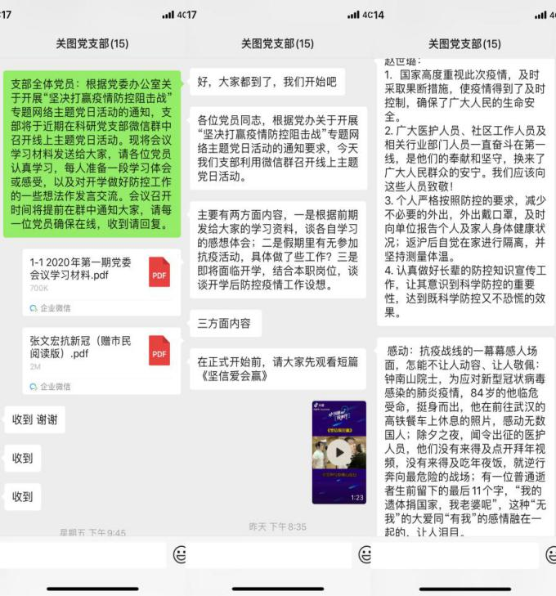
受疫情影响，本次活动采取自学加交流的方式进行。活动前，党支部通过微信群向大家传达了本次主题当日活动的要求，提前将相关文件发送给大家学习。钱薇同志带领全体党员深入学习了中央关于疫情防控工作的重要精神和相关法律法规以及张文宏教授的支招防控新型冠状病毒等防控知识。全体党员结合文件精神和内容以及疫情防控中的社会热点交流了自身的体会，谈到了疫情期间做了哪些工作，并结合本职工作对开学后疫情防控工作提出一系列的建议。有的党员分享了自疫情爆发以来自己的心理变化过程；有的分享了自己参与学校宣传疫情防控信息的经历；有的分享了同事从助力教学、服务科研、服务边关等方面，充分发挥图书馆信息资源的有利条件，为教学、科研、边关服务的经历；有的同志提出开学后将积极推进编辑部电子稿件的发布，将编校完成的稿件通过知网等各种平台优先发布，尤其针对海关疫情防控等问题的稿件，确保其实效性。有的同志还主动请愿参与疫情防控党员突击队，为学校防疫工作贡献出自己一份力量。全体党员热烈讨论、积极发言，就在疫情期间如何助力“停课不停学”，开学后如何做好图书馆阅览区疫情防控工作等一系列问题提出切实可行的建议。最后，支部书记钱薇提出各位党员同志在疫情防控期间一定要提高政治意识，增强责任意识，勇于担当，开学后确保图书馆运作正常，科研处项目申报和稿件发布电子化，减少人员接触，为师生做好服务。
通过本次主题党日活动，让大家进一步认识到防控工作的重要性，更加明确了自己所肩负的责任。相信在接下来的防控工作中，大家一定会凝心聚力、众志成城，为打赢这场防控阻击战作出自己应有的贡献。

